Работа с текстом
Ввод заголовка сайта
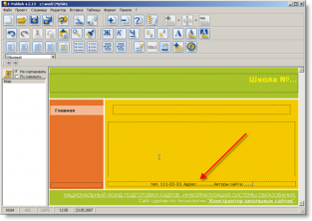 | Нижняя часть рабочего окна, выделенная пунктиром – это колонтитул сайта. Колонтитул сайта, также как и заголовок отображается на каждой странице сайта.
 | Сюда помещается контактная информация, адрес, телефоны или авторы сайта. Заполним колонтитул.

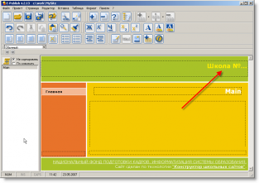 | Верхняя часть рабочего окна, выделенная пунктиром – это заголовок сайта. Заголовок сайта отображается на каждой странице сайта.
В него помещается имя сайта (например название или номер учебного заведение), можно вставить логотип, небольшое изображение ОУ или Flash-анимацию.
Вставим название ОУ, например «Школа №...». Для этого поставим курсор в поле заголовка сайта и введем название с помощью клавиатуры

Ввод колонтитула

Ввод заголовка страницы
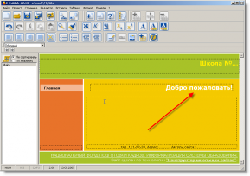 | Каждая страница имеет заголовок, отображаемый только на этой странице. Это выделенное пунктиром поле, расположенное под заголовком сайта.
Заголовок – это название страницы, отображающее ее содержание. Кроме текста в заголовок могут быть помещены небольшие изображения и Flash-анимации.
Мы находимся на первой странице сайта. В заголовке такой странице можно написать «Главная», «Добро пожаловать!», «О школе» и. т.п.
Заполним заголовок страницы.
Например «Добро пожаловать!»

Добавление текста

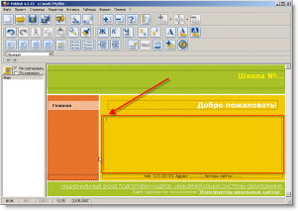 | По умолчанию, первая страница сайта имеет тип «Универсальная», такая страница напоминает текстовый редактор. В нее можно вносить и редактировать тексты, вставлять тексты из других источников, вставлять таблицы, вставлять изображения, Flash-анимации и т.д.  Внесем информацию о школе, скопировав ее из заранее подготовленного текстового документа(эту информацию можно ввести и с клавиатуры). Для этого свернем Конструктор, щелкнув левой кнопкой мышки по кнопке свернуть в правом верхнем углу экрана.
 | Откроем наш текстовый документ и скопируем оттуда необходимые данные.
 | Вернемся в Конструктор, щелкнув левой кнопкой мышки по его иконке внизу экрана
 | Поставим курсор в рабочее поле страницы
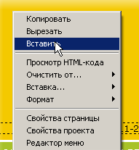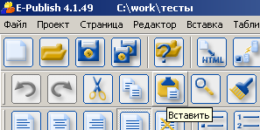 | И, кликнув правой кнопкой мышки, выберем из контекстного меню пункт «Вставить». Или нажмем на кнопку «Вставить» на панели инструментов
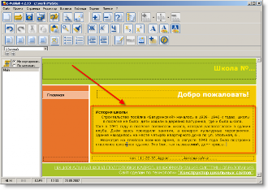 | . Текст вставлен на страницу

Очистка стилей

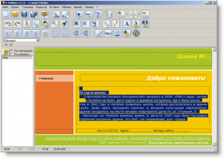 | При вставке материалов из текстовых редакторов, очень часто могут быть скопированы их собственные стили(выравнивание, цвет и размер шрифта, цвет ссылок и т.д.), из-за этого работа с такими материалами и их отображение могут быть некорректными.  Что делать в этом случае? Необходимо очистить стили.  Выделим мышкой весь вставленный текст(если он занимает всю страницу, нажмите «Ctrl»+ «А», и текст выделится автоматически).
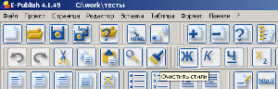 | И нажмем на кнопку «Очистить стили», расположенную на панели инструментов.
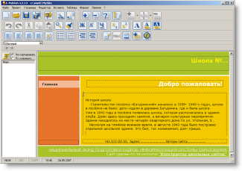 | Конструктор очистит посторонние стили, и подставит собственные, соответствующие дизайну. Снимем выделение, щелкнув в любом месте рабочего поля страницы, и посмотрим на результат.

Форматирование текста
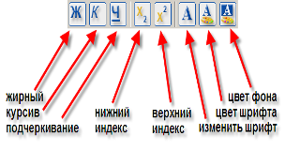 | Текст в Конструкторе можно редактировать как и в любом текстовом редакторе. Для этого существуют кнопки на панели инструментов. Можно сделать шрифт жирным, курсивом, подчеркнутым, перевести его в верхний или нижний индекс, выбрать его размер, цвет и цвет фона за ним.
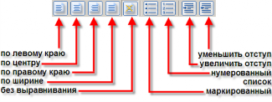 | Можно использовать выравнивание, создать маркированные или нумерованные списки, использовать отступы.
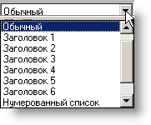 | Пользоваться заголовками.
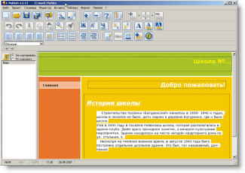 | Отредактируем вставленный текст.

